Инструкция про компилированию и установке прошивки для Pixy (LPC4330)

1. Установить LPCXpresso IDE

<http://www.nxp.com/products/software-and-tools/software-development-tools/software-tools/lpc-microcontroller-utilities/lpcxpresso-ide:LPCXPRESSO?fsrch=1&sr=1&pageNum=1>

1. Склонировать репозиторий с проектом прошивки

git clone <https://github.com/Svjatogor/PixyFirmware.git>

1. Запустить LPCXpresso, указать путь к рабочему пространству ~src/device:

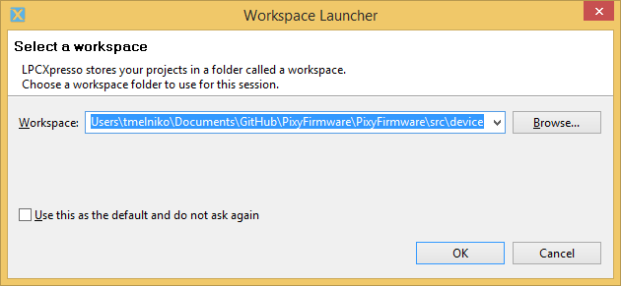

1. Собрать по очереди проекты (build_this_firsl, libpixy_m0, libpixy_m4, main_m0, main_m4):

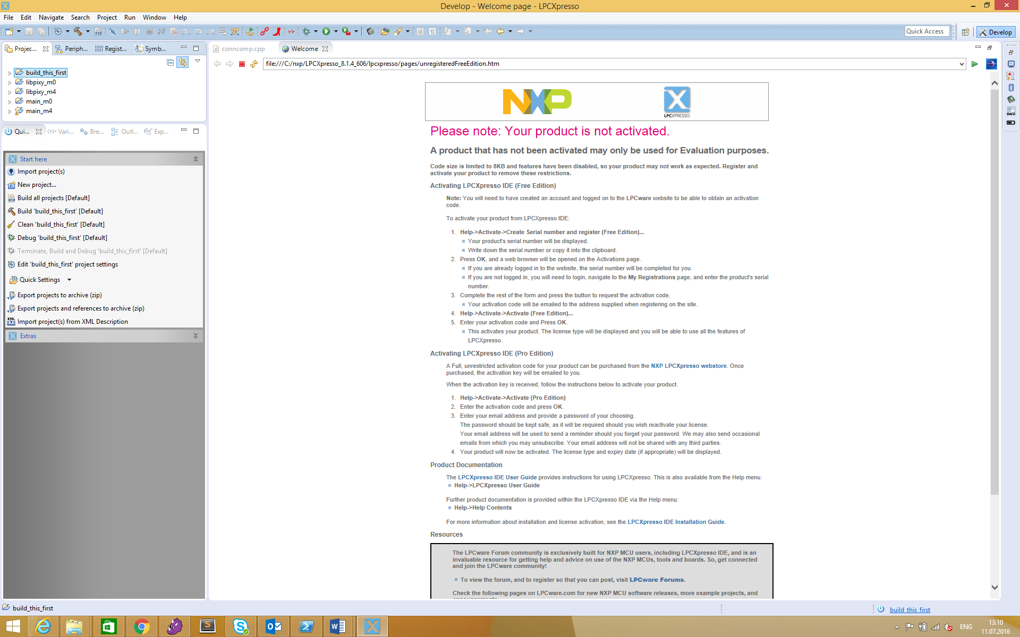

После компиляции «main_m4» в папке ~\src\device\main_m4\SPIFI генерируется файл прошивки «pixy_firmware.hex»

1. Установите PixyMon:

<http://cmucam.org/projects/cmucam5/wiki/Install_PixyMon_on_Windows_Vista_7_8>

1. Для установки прошивки зажмите кнопку на Pixy и подключите USB кабель к компьютеру. После этого отпустите клавишу
2. Запустите PixyMon. Устройство будет идентифицированно в режим разработки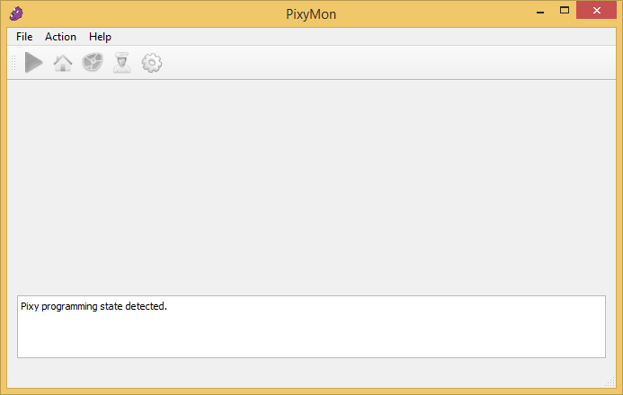
3. В диалогов окне укажите файл прошивки *.hex. Через несколько секунд устройство перезагрузиться

